«Репьевский

ВЕСТНИК»

**Периодическое печатное издание**

**Репьевского сельсовета**

**Тогучинского района Новосибирской области**

№ 22, 21.07.2022 года

_____________________________________________________________________________

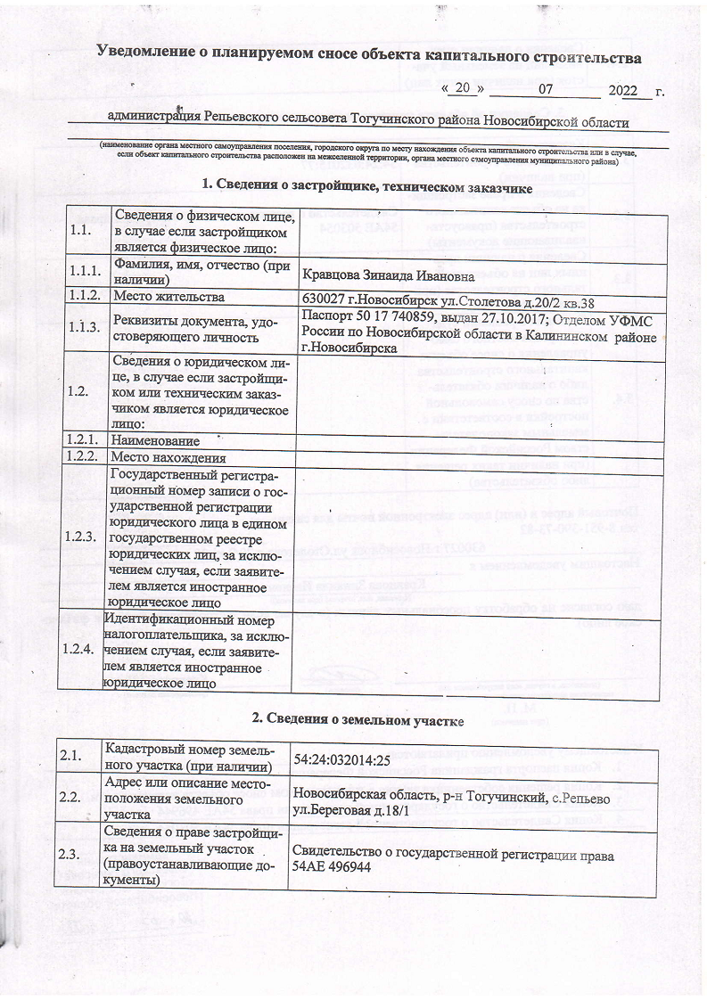

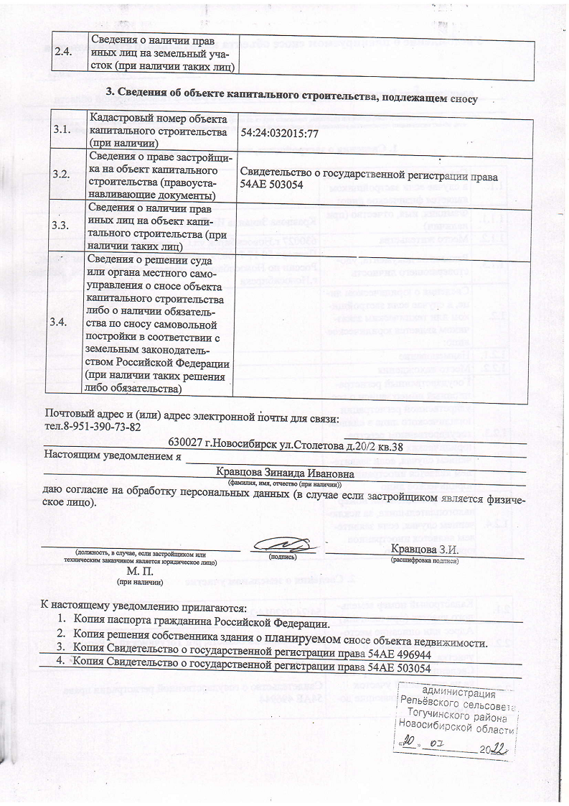

АДМИНИСТРАЦИЯ

РЕПЬЕВСКОГО СЕЛЬСОВЕТА

ТОГУЧИНСКОГО РАЙОНА

НОВОСИБИРСКОЙ ОБЛАСТИ

ПОСТАНОВЛЕНИЕ

21.07.2022 № 102

с. Репьево

Об отмене постановления от 03.02.2022 № 21 «Об утверждении Порядка открытия и ведения лицевых счетов для учета операций, осуществляемых участниками бюджетного процесса поселений, входящих в состав Репьевского сельсовета Тогучинского района Новосибирской области, в рамках их бюджетных полномочий»

На основании Экспертного заключения Министерства Юстиции Новосибирской области от 14.07.2022 № 4061-02-02-03/9, администрация Репьевского сельсовета Тогучинского района Новосибирской области

ПОСТАНОВЛЯЕТ:

1. Отменить постановление от 03.02.2022 № 21 «Об утверждении Порядка открытия и ведения лицевых счетов для учета операций, осуществляемых участниками бюджетного процесса поселений, входящих в состав Репьевского сельсовета Тогучинского района Новосибирской области, в рамках их бюджетных полномочий»

2. Контроль за исполнением настоящего постановления оставляю за собой.

Ио Главы Репьевского сельсовета

Тогучинского района Новосибирской области О.С. Линчевская

|  |  |  |  |
| --- | --- | --- | --- |
| **«Репьевский ВЕСТНИК» Периодическое печатное издание № 22 21.07.2022 года**   |  |  |  | | --- | --- | --- | | **Адрес**:  633415  Новосибирская область  Тогучинский район  с. Репьево  ул. Магистральная, 10  телефон: 8-(383)-40-29-979  телефон/факс: 8-(383)-40-29-992 | **Учредители**:  Репьевский  сельсовет  Тогучинского района  Новосибирской области | **Принят**:  постановлением администрации Репьевского сельсовета № 161 от 11.06.2010 года  **Редакционный совет:**  Линчевская О.С., Антонова Ж.В., Строкова О.В.  **Тираж**: 5 экземпляров  **Распространяется бесплатно.** | |